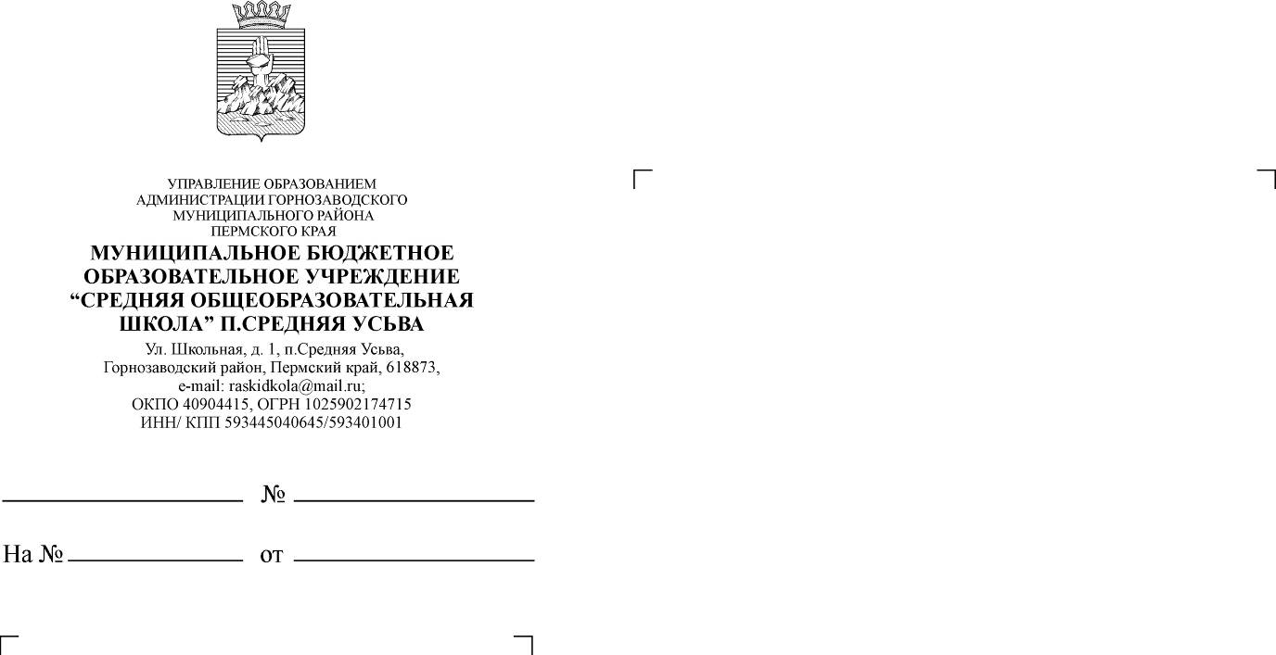
ОТЧЁТ о проведении месячника

510
25.09.2015 г.
196
06.10.2015 г.
Директору МБОУ «ДОПС «МИМЦ» Горнозаводского муниципального района Пермского края

В. Н. Питкиной
«Безопасная железная дорога».

Администрация МБОУ «СОШ» п. Средняя Усьва сообщает, что в учреждении в сентябре – октябре 2015 года проходил месячник «Безопасная железная дорога». В рамках данного месячника проходили классные часы, викторины, общешкольные игры – конкурсы. Наиболее яркими можно назвать следующие:
- «Мчит по рельсам электричка»: 1-4 классы (классный час), 5 – классы (игра с презентацией);
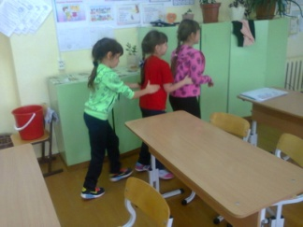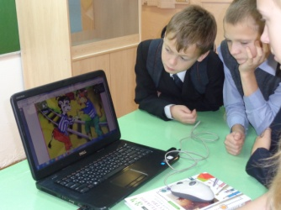
- Распространение памяток для обучающихся «Как вести себя на железной дороге» (1-9 кл);
- «Берегись поезда!» беседы о правилах поведения на железной дороге: 1-9 классы;
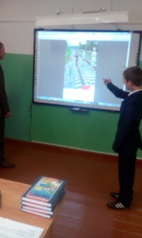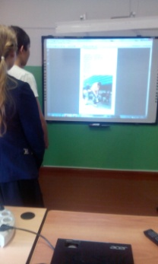
- «Береги свою жизнь!» создание памяток для сверстников 5-9 классы;
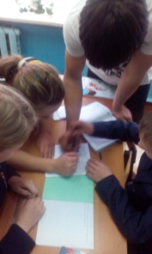
- Общешкольная игра – конкурс «Железнодорожное полотно».
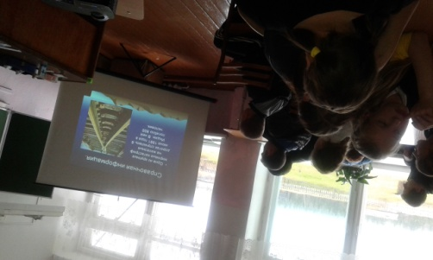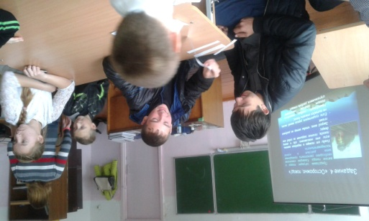

Заместитель директора по УВР: В. В. Котылко

